馬公國中藝術才能美術班 專長課程 學習歷程檔案
學生姓名 : 顏浩庭
- 課程名稱 : 型塑表現
- 單元主題 : 旅行創作《繪畫記錄風景》
- 作品名稱 : 樹屋
- 表現媒材 : 水彩
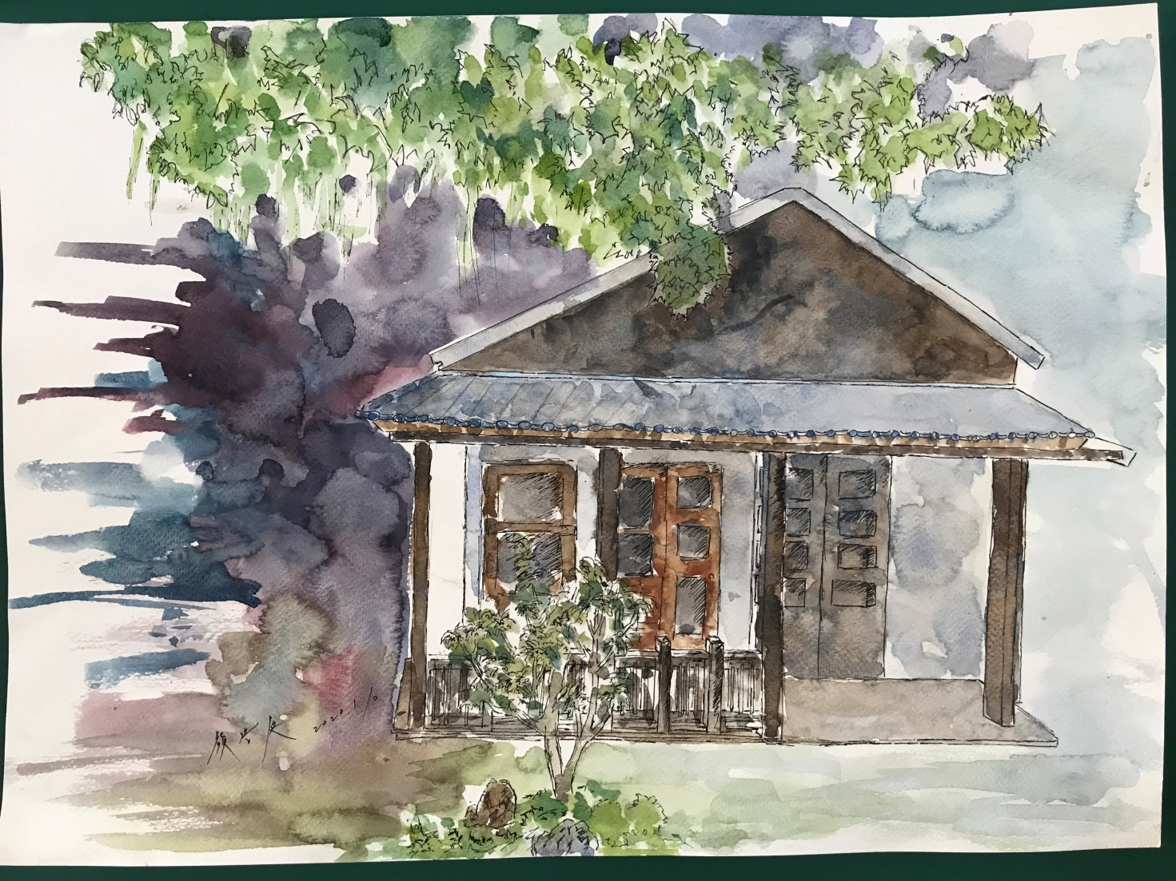
創作理念說明 這張主要是把速寫的感覺放大，所以背景使用比較隨興但又特別有氣氛的漸層渲染來表現。

